РАМЫ И ЗАЩИТНЫЕ КОНСТРУКЦИИ
Рама — это одновременно несущий и системообразующий элемент мультикоптера. Конструкция рамы и компоновка элементов определяют назначение будущего беспилотника, условия эксплуатации, технические характеристики, возможности и слабые места устройства.
В условиях эксплуатации с повышенными требованиями к надежности и безопасности, таких, как полеты в помещении, обследование шахт и трубопроводов, полет рядом с человеком, также требуется защита - конструкция, которая предотвращает как повреждения БПЛА от столкновения с препятствиями, так и делает его более безопасным для окружающих.

Конструкция рамы
Рассмотрим раму для конструкции «квадрокоптер» - самой распространенной в настоящее время. Прочие мультикоптеры строятся и функционируют по похожему принципу.
Рама состоит из двух частей: фюзеляжа (корпуса) и лучей (рисунок 1).
В фюзеляже размещается электронная начинка коптера: полетный контроллер, плата распределения питания, аккумулятор. А вот антенны радиоаппаратуры (от приемника пульта ДУ и FPV-передатчика) стараются выносить подальше от корпуса и размещать на лучах.
Камера и другие полезные нагрузки в небольших моделях также размещаются в корпусе коптера, однако в более серьезных моделях они выносятся за его пределы и монтируются на стабилизированном подвесе. Также продвинутый БПЛА может быть оснащен системой сенсоров для детектирования препятствий, которые встраиваются непосредственно в корпус.
В серийных моделях корпус выполняется методом литья из пластика. В типовых моделях для самостоятельной сборки корпус представляет собой две пластины, нижнюю и верхнюю, соединенные стойками на винтах.
Лучи нужны для установки моторов и, для моделей для сборки, - регуляторов. В серийных моделях регуляторы интегрированы в единую плату и находятся внутри корпуса. Лучи должны быть достаточно прочными и жесткими, чтобы выдержать вес конструкции квадрокоптера, минимизировать вибрации, возникающие в полете, а также быть достаточно устойчивыми к ударам и падениям.
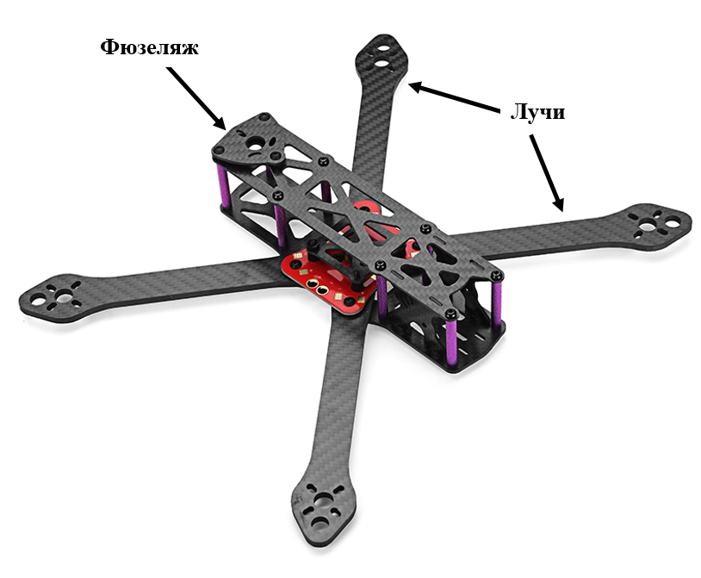
Рисунок 1 - Пример рамы квадрокоптера

Форма рамы
Расположение лучей и способ их крепления, во многом определяет форму рамы. В зависимости от потребностей пилотов, рамы принимают самые разные формы. Самые популярные на данный момент это:
- Х («Икс» или «Крест»);
- H;
- гибридный X;
- растянутый X;
- квадрат;
- Unibody-рамы.
Рама типа «Х» или «True-X»
Фюзеляж этой рамы делается коротким, в виде квадрата, вся электроника собирается в центре, а лучи располагаются четко по углам квадрата (рисунок 2). Рама получается одинаковая по длине и ширине. Т.к. вес сосредоточен в центре, вес распределен равномерно, коптер становится более маневренным. Но, не смотря на данное преимущество, ограниченное место в центре делает сборку более сложной. Все компоненты приходится размещать «бутербродом», друг под другом, что не всегда удобно.
Удлиненный «Х»
Соответственно своему названию, представляет собой раму «Х» с удлиненной базой (рисунок 3). Корпус такого квадрокоптера длиннее, поэтому появляется больше возможностей по размещению компонентов. Передние и задние группы двигателей разнесены дальше что, технически, позволяет исключить турбулентные завихрения и сделать полет стабильнее.
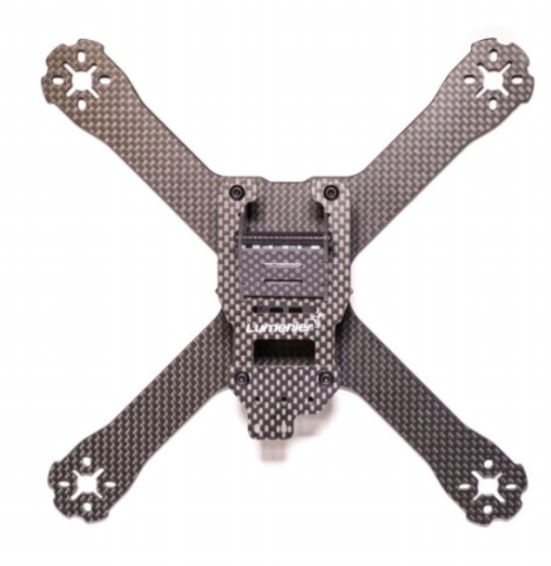 | 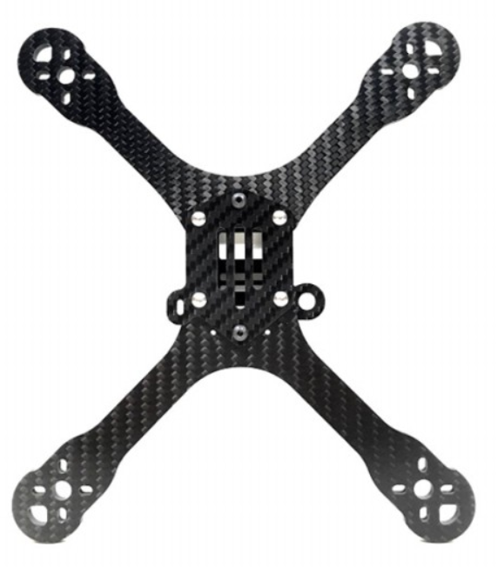
Рисунок 2 – Рама типа «Х» | Рисунок 3 – Рама типа удлиненный «Х»
Рама типа «H»
По сравнению с рамой «Х», центральная часть данной рамы более длинная, что делает сборку и ремонт проще и удобнее. Крепление лучей к фюзеляжу спереди и сзади делает раму похожей на букву «Н» (рисунок 4).
Камеру и аккумулятор в такой раме размещают по верхней пластине, распределяя все по одному направлению, что приводит к неравномерному распределению момента инерции, особенно по тангажу. То есть, наклоны вперед и назад будут тратить больше энергии, чем наклоны влево-вправо.
Среди любителей FPV гонок нет общего мнения, какую раму лучше использовать. Считается, что для плавного фристайла подходит «H» рама, для быстрых и маневренных поворотов предпочтительнее использовать раму «X». В попытках объединить преимущества обеих рам были созданы рамы-гибриды.
Гибридная рама «Х»
Гибридная рама «Х» имеет фюзеляж от рамы «Н», а лучи соединены как в раме «Х» (рисунок 5). С точки зрения физики, распределение веса осталось таким же, как и в раме «Н», что делает ее похожей на обычную раму «Н», но разница будет в распределении точек передачи вибраций от моторов к полетному контроллеру.
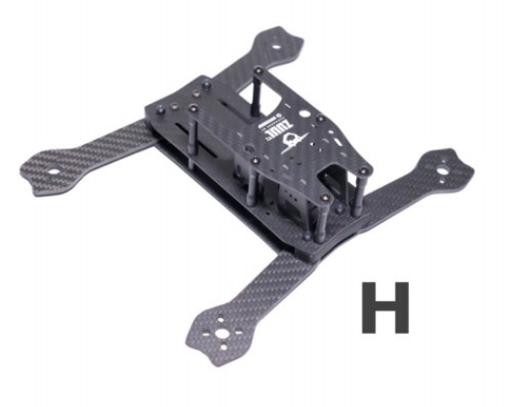 | 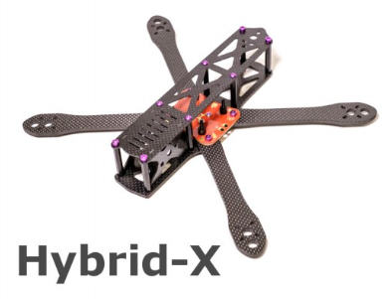
Рисунок 4 – Рама типа «Н» | Рисунок 5 – Рама типа гибридный «Х»
Рама типа «Квадрат»
Представьте раму «Х», где между лучами добавили соединяющие их ребра. Вот так и выглядит рама «Квадрат» (рисунок 7). За счет жесткости соединений получается рама, которую непросто сломать. Минус такой конструкции в повышенном воздушном сопротивлении и большем весе. Подходит для обучения начинающих пилотов, но не походит для маневренных полетов.
Unibody рамы
Unibody, или цельные рамы, составляют единую конструкцию с лучами (рисунок 6). Делается так для того, чтобы упростить сборку, уменьшить вес и количество элементов крепления. Минус подобной рамы в неремонтопригодности, так как при поломке одного луча придется менять раму целиком, а также полностью разбирать коптер.
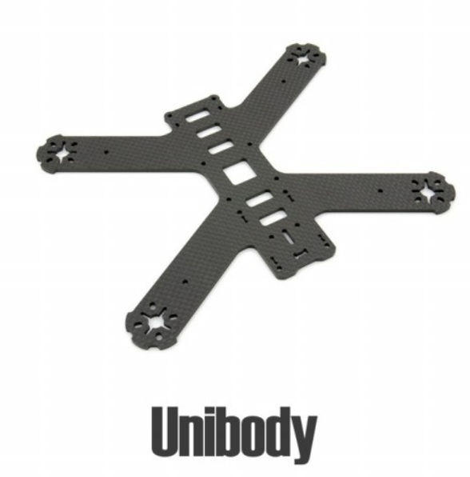 | 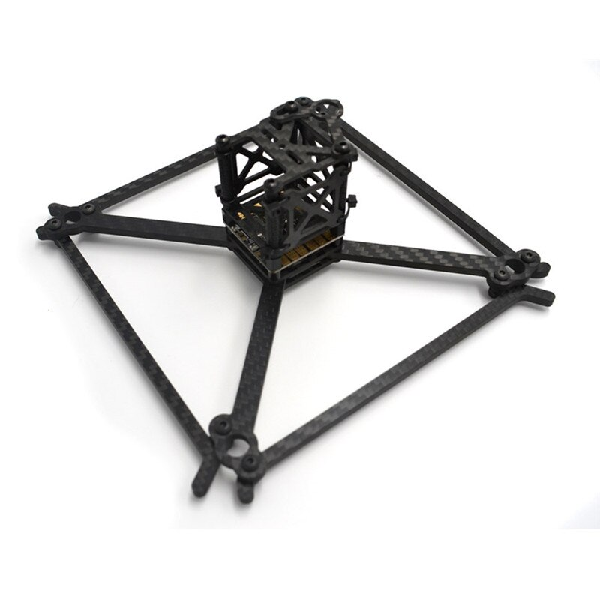
Рисунок 6 - Рама типа «Unibody» | Рисунок 7 - Рама типа «Квадрат»
Главным врагом любого, а тем более летающего, устройства, являются вибрации. Поэтому лучи рам серийного производства чаще всего имеют неплоскую форму: это могут быть карбоновые трубки или литой пластик прямоугольного, либо более сложного сечения, но не плоская пластина. Внутри лучей, изготовленных методом литья, могут находиться дополнительные ребра жесткости.
Вне зависимости от выбранной рамы при подборе или проектировании коптера нужно помнить главное: центр тяжести устройства должен находиться на пересечении его диагоналей (прямых, проведенных через центры моторов крест-накрест).

Классы рам
В среде любителей самостоятельно собирать коптеры и пилотов-гонщиков принята классификация по классам рам в зависимости от их диагонали. Например, «250 рама» означает, что диагональ такого коптера 250 мм (25 см). Диагональ измеряется между центрами моторов, то есть не включает в себя размер пропеллеров. Популярный «250й коптер» — это типичный гоночный или хобби-класс. Не менее популярный «450й» - уже довольно крупное грузоподъемное устройство, на которое можно установить камеру для аэрофотосъемки или другую полезную нагрузку.
При разработке рамы нужно учитывать, что размеры рамы будут влиять на:
- момент инерции;
- общий вес устройства;
- максимальный размеров винтов, которые можно установить на коптер;
- сопротивление воздуху.
Чем дальше расположены моторы от центра, тем длиннее лучи и тем больший момент инерции будет у конструкции. Говоря проще, чем меньше будет рама, тем более маневренным будет сам квадрокоптер, чем больше будет размеры рамы, тем больше будет ее вес и ее сопротивление воздуху (но одновременно возрастет и стабильность полета).

Материал рамы
Рамы квадрокоптеров изготавливаются из самых разных материалов: пластик, дерево, текстолит, стекловолокно, алюминий и др. Однако фаворит среди рам для самостоятельной сборки – карбон (он же углепластик).
Преимущества карбона:
- максимальная легкость в сочетании с прочностью. При этом из карбона можно изготавливать как относительно толстые плоские детали рамы, так и тонкостенные, но чрезвычайно прочные крышки корпуса;
- долговечность и стойкость к различным погодным условиям;
- высокая жесткость, благодаря чему такие детали менее подвержены вибрациям.
Рама, сделанная из карбона, обладает большим соотношением жесткости к весу конструкции, обеспечивая в результате лучшие полетные характеристики (рисунок 8).
При этом у карбона есть два существенных недостатка:
- электропроводность. При сборке коптера на карбоновой раме необходимо обеспечить надежную изоляцию всех электрических компонентов во избежании замыкания;
- карбон не является радиопрозрачным. Корпус из углепластика заглушает радиосигналы, поэтому все антенны радиосвязи должны быть выведены наружу.
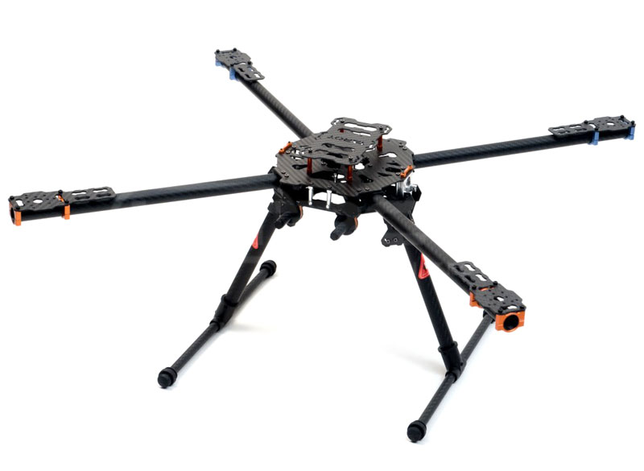
Рисунок 8 – Серийная рама из карбона Tarot Iron Man 650 для изготовления серьезных устройств
В самодельных прототипах часто применяется фанера (рисунок 9). Высокая доступность станков лазерной резки, низкая стоимость материала и почти мгновенная скорость изготовления сделала ее не менее распространенным материалом, чем карбон (для обработки которого требуются гораздо более дорогие и сложные фрезерные станки) и идеальным материалом для тестирования летающих прототипов.
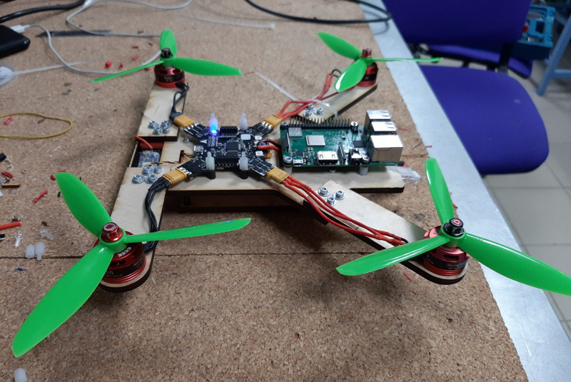
Рисунок 9 – Квадрокоптер на фанерной раме
Литой пластик – лучший материал для корпуса серийного устройства. Пластиковые корпуса можно сделать достаточно герметичными, чтобы защитить электронику коптера от дождя или снега (рисунок 10). При этом они остаются прочными, в том числе за счет ребер жесткости, которые невозможно сделать в карбоновой раме.
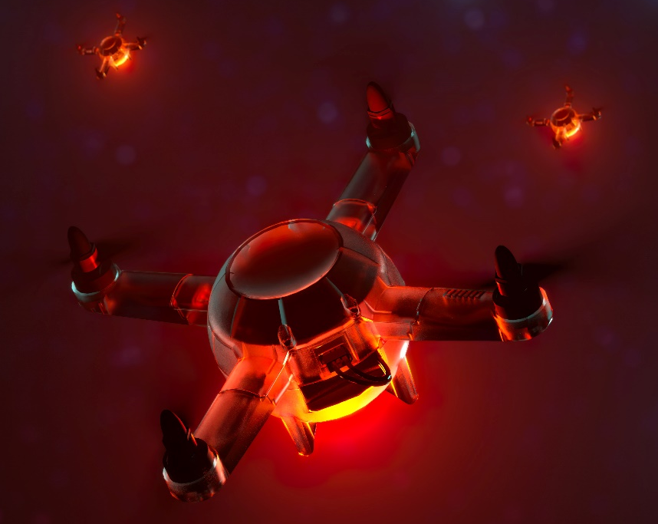
Рисунок 10 – Погодозащищенный квадрокоптер Геоскан «Салют» для создания световых шоу. Рама – литой пластик с ребрами жесткости
Рамы для совсем маленьких квадрокоптеров (cinewhoop, синевуп) могут быть даже напечатаны на 3D принтере (рисунок 11) в случае, если в результате получится монолитная конструкция (которую, опять же, можно усилить ребрами жесткости). Однако для крупной конструкции с сильно выдающимися лучами такой способ производства рамы не подойдет из-за высокой гибкости пластика.
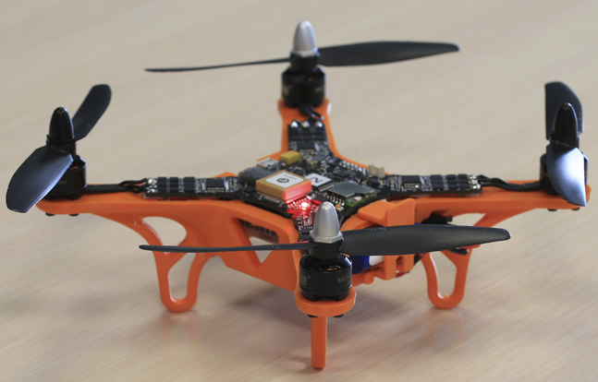
Рисунок 11 – Рамы, напечатанные на 3D принтере

Защитные конструкции
Защитная конструкция квадрокоптеру нужна для защиты лопастей и моторов, потому что в случае падения удар приходится на винты, моторы и лучи, что приводит к их частой поломке. Конечно, наличие защиты приводит к увеличению веса и сопротивления воздуху, но именно она является гарантией безопасности квадрокоптера и его долговечности. Материалами защиты обычно является стекловолокно или пластик.
Существует множество вариаций защиты, некоторые из них приведем ниже:
Дуговая защита
Являются самым простым и легким вариантом защиты (рисунок 12). Крепятся на лучах под моторами и защищают винты и моторы за счет своей упругости. Недостаток такой защиты в том, что если на пути коптера будет ветка или объект, который проходит между лучами, то коптер может врезаться собственным корпусом, что приведет к поломке электроники. Так же дуги плохо защищают моторы от попадания в них объектов сверху.
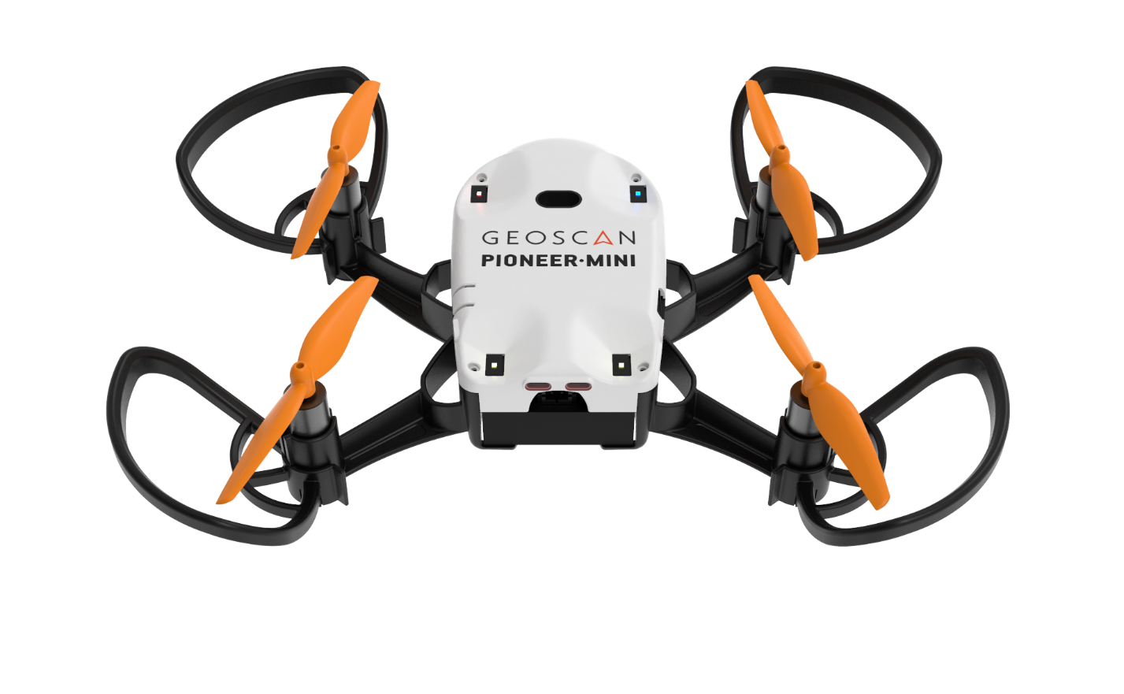
Рисунок 12 – Пример дуговой защиты
Корпусная защита
Корпусная защита крепится по всему корпусу квадрокоптера, защищая не только моторы, но и раму в целом (рисунок 13). По сравнению с предыдущим вариантом, данная защита более эффективна при прямых столкновениях коптера с объектами и стенами. Данная защита популярна среди учебных квадрокоптеров.
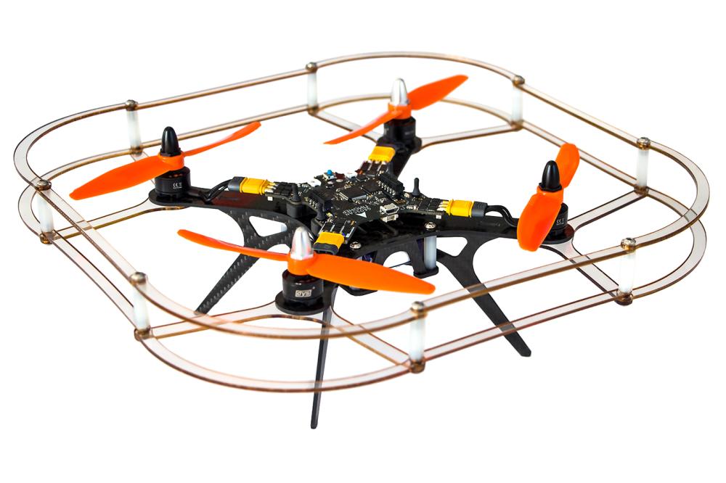
Рисунок 13 – Пример корпусной защиты
Сферическая защита
Данная защита предотвращает столкновение коптера по всем осям и направлениям (рисунок 14), но минус данной защиты ее сопротивлении воздуху. Наличие такой защиты эффективно лишь на маленьких квадрокоптерах или игрушках.
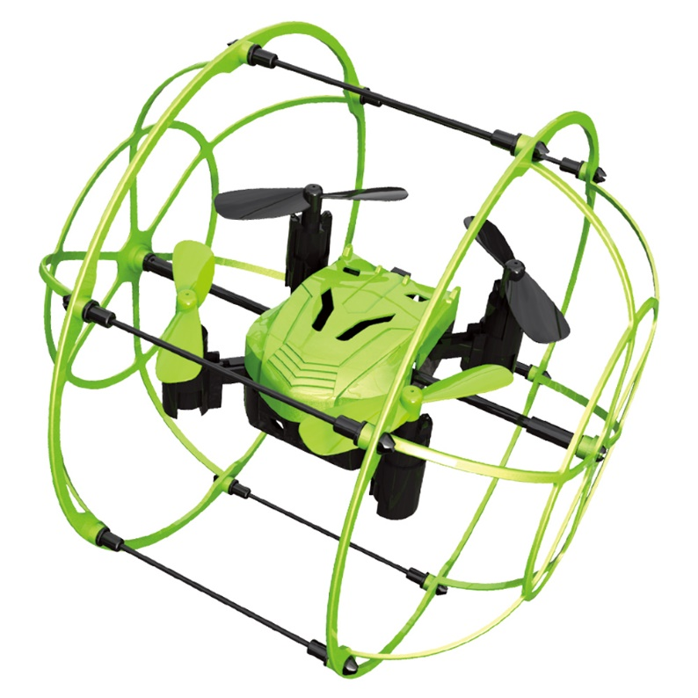
Рисунок 14 – Пример сферической защиты
Клетка
Данная защита напоминает клетку за счет своей конструкции (Рисунок 15). Надевается на моторы как клетка, защищая от попадания в них объектов. Минус такой защиты в том, что клетка мешает воздушному потоку моторов, что приводит к ухудшению полетных характеристик.
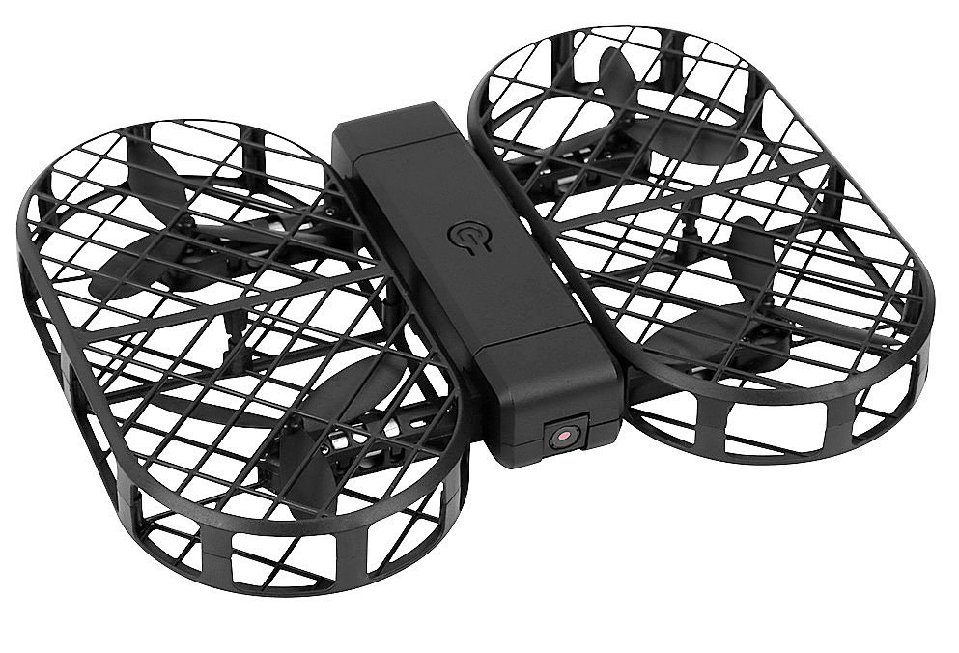
Рисунок 15 – Пример защиты типа “Клетка”
Подвес и крепления к раме посадочного шасси
При проектировании гоночных коптеров обычно не учитывается наличие ног, так как это приводит к добавлению лишнего веса. Поэтому, если ноги (посадочные опоры) на них и устанавливают, то обычно они маленького размера и находятся под моторами.
Когда речь заходит о коптере, на котором установлен подвес, например, с камерой, расположение шасси становится критическим вопросом. Ноги должны быть достаточно упругими, чтобы амортизировать приходящую на них нагрузку и вибрации после посадки, а их расположение на раме должно не приводить к поломке корпуса.
Подвесы часто располагаются по центру тушки рамы, либо выдвинутыми вперед. Во втором случае вес подвеса нужно компенсировать при сборке, а также за счет правильного расположения ног, удерживающих устойчивое положение коптера при смещении центра масс.

Есть насколько вариантов расположения шасси:
Крепление двух широких ног к фюзеляжу под углом.
Популярный метод для больших грузоподъемных квадрокоптеров. Обычно расположены под углом относительно корпуса (около 30 градусов относительно вертикальной оси), создавая таким образом амортизационную подушку при посадке. Ноги крепятся по ширине фюзеляжа для равномерного распределения массы с обеих сторон (Рисунок 16).
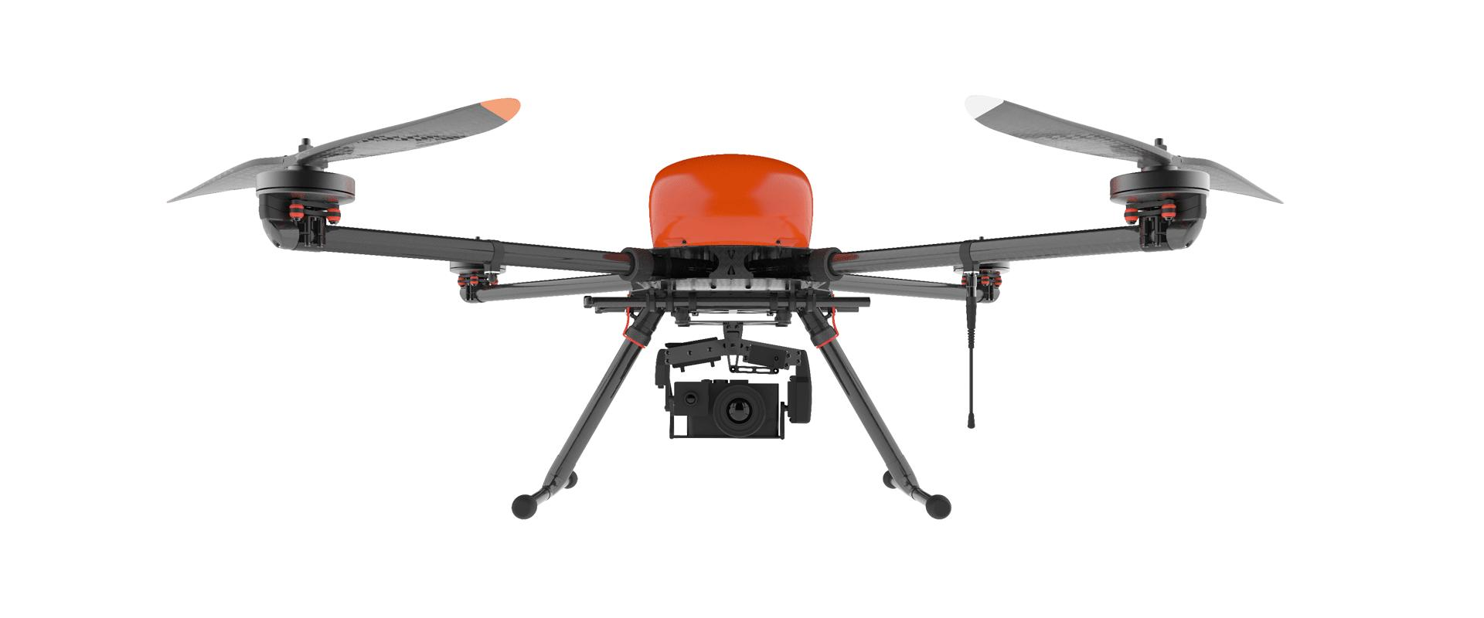
Рисунок 16 – Вариант широких посадочных опор
Крепление 4-х посадочных стоек к раме
Используются на средних коптерах, располагаются либо по 4-м сторонам фюзеляжа относительно крепления лучей, либо непосредственно под моторами (Рисунок 17). Минус второго способа, что при достаточно жестком падении, такое расположение стоек приводит к поломке лучей. Поэтому расположение стоек непосредственно под корпусом рамы обладает большими шансами на предотвращение поломки рамы.

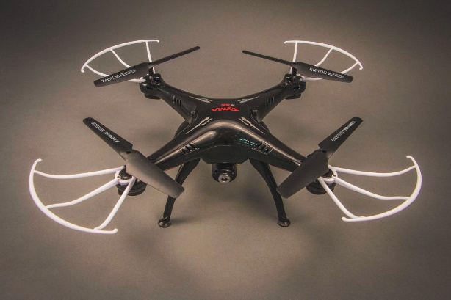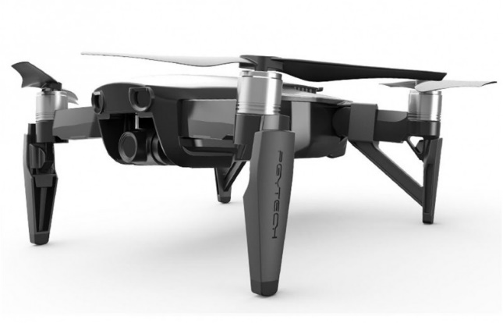
Рисунок 17 – Примеры посадочных стоек

